UNIVERZITET U KRAGUJEVCU

FAKULTET TEHNIČKIH NAUKA U ČAČKU



**Tema: Izrada Amber Alert aplikacije**

Studijski program: Informacione tehnologije

Predmet: Softversko inženjerstvo

Tim: AmberAlert

**Studenti**: **Profesori**:

Ilija Ilić 38/2019 Dr Marija Blagojević

Lazar Radulović 24/2019 Mr Mladen Janjić

Miloš Protić 24/2017

Teodora Brajović 39/2019

**Sadržaj**

Uvod 3

Log in forma policajaca 4

Forma za registraciju novog policajca 5

Forma za izbor 6

Forma za evidenciju nestalih osoba 7

Forma za unos pronalazaka 8

Web forma 9

Spisak slojeva i klasa 10

Zaključak 11

**Uvod**

Jedan od najvećih problema današnjice je sve veći broj misteriozno nestalih maloletnih i punoletnih osoba. Kako bi se rešio problem, pokenut je projekat Amber Alert koji omogućava brzu prijavu izostanka lica. Aber Alert je nazvan po devetogodišnjoj devojčici Amber, koja je oteta i ubijena. U cilju unapređenja projekta, osmislili smo aplikaciju namenjenu za policajce.

Amber Alert je aplikacija osmišljena za prijavu i praćenje nestalih osoba u cilju brzog i uspešnog pronalaženja. Aplikacija se sastoji iz desktop i web dela. Desktop deo je namenjen policajcima, koji će se pomoću log in forme ulogovati u sistem i moći da unesu nestalu osobu ili prijave njen pronalazak. Web aplikacija je namenjena policijskim službenicima na terenu.

**Log in forma policajaca**

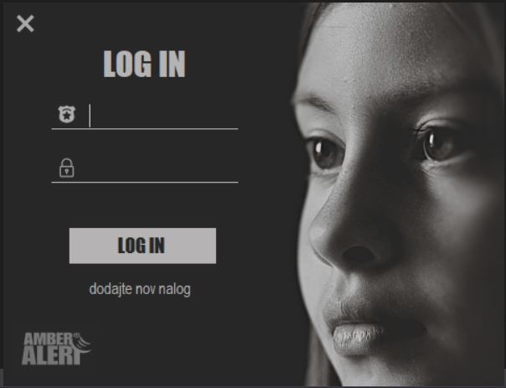

Na log in formi policajcima je omogućeno da se na osnovu broja značke i lozinke uloguju u sistem. Ukoliko je pogrešno unet bilo koji od ova dva parametra, korisnik će dobiti obaveštenje o pogrešnom unosu. Sa log in forme je moguće i izaći klikom na Exit dugme. Ukoliko je policajac tek stupio u službu može kreirati nov nalog klikom na *dodajte nov nalog.* U slučaju kada su broj značke kao i lozinka ispravni klikom na log in dugme policajac će se uspešno ulgogovati i imati mogućnost izbora.

**Forma za registraciju novog policajca**

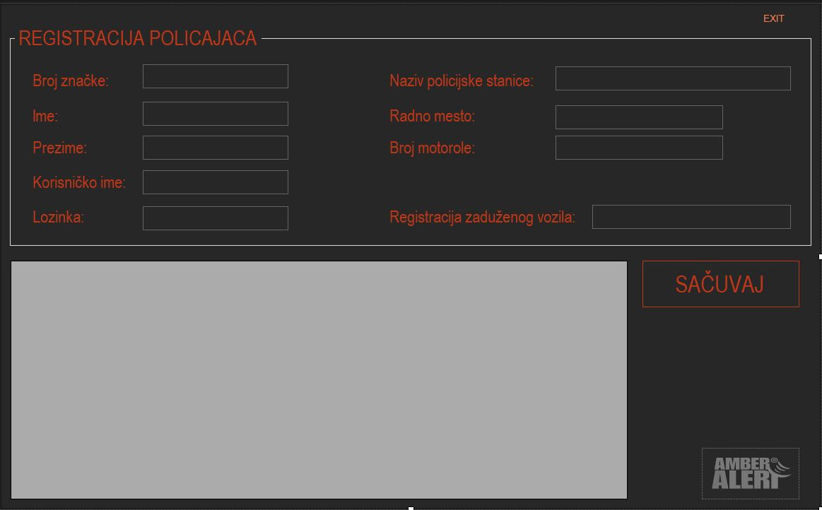Forma za registraciju novog policajca obuhvata dodavanje podataka o policajcu kao što su broj značke, ime, prezime, korisničko ime, lozinka, naziv policijske stanice, radno mesto, broj motorole kao i registraciju zaduženog vozila. Klikom na dugme sačuvaj će se, ukoliko su podaci uspešno uneti, nov nalog za policajca kreirati. I u donjem delu forme će se prikazati podaci novog policajca zajedno sa podacima ranije unetih policajaca.

**Forma za izbor**

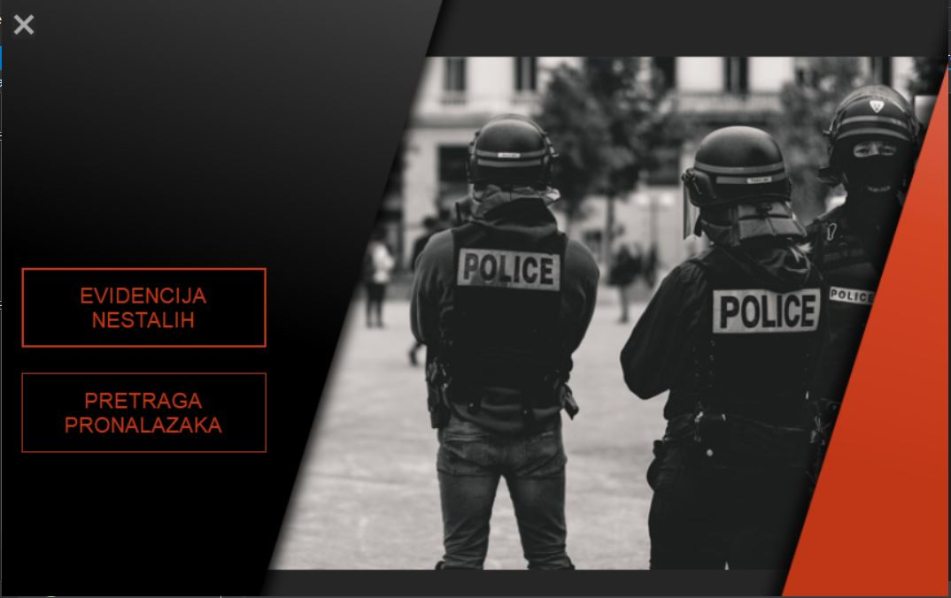

Uspešnom registracijom policajaca otvara se nova forma u kojoj postoji izbor mogućnosti-evidencija nestalih ili pretraga pronalazaka. Klikom na evidenciju nestalih pokreće se forma za unos nestale osobe, dok klikom na pretragu nestalih policajci imaju mogućnost unosa novog pronalaska. Ukoliko je potreban prekidanje rada aplikacije postoji dugme za Exit.

**Forma za evidenciju nestalih osoba**

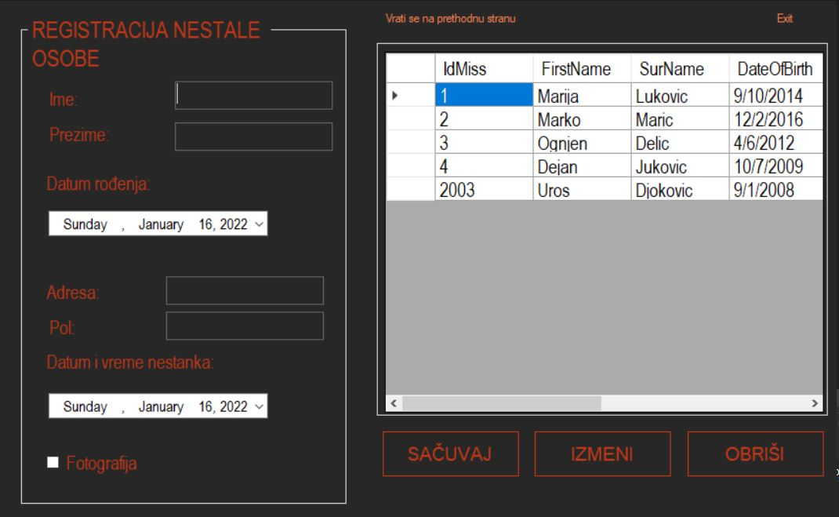

Forma za registraciju nestalih osoba podrazumeva unos podataka o nestaloj osobi koji podrazumeva podatke kao što su ime, prezime, datum rođenja, adresa, pol, datum i vreme nestanka i da li je dostavljena fotografija date osobe. Klikom na dugme sačuvaj podaci o nestaloj osobi će se uneti u bazu podataka. Klikom na ime nestale osobe, postoji mogućnost izmene podataka o osobi i klikom na dugme izmeni dodati promene. Takođe klikom na dugme obriši, moguće je brisanje osobe iz baze podataka o nestalim osobama. Pored osnovnih funkcionalnosti moguće je i vratiti se na prethodnu stranicu ili izaći iz aplikacije.

**Forma za unos pronalazaka**

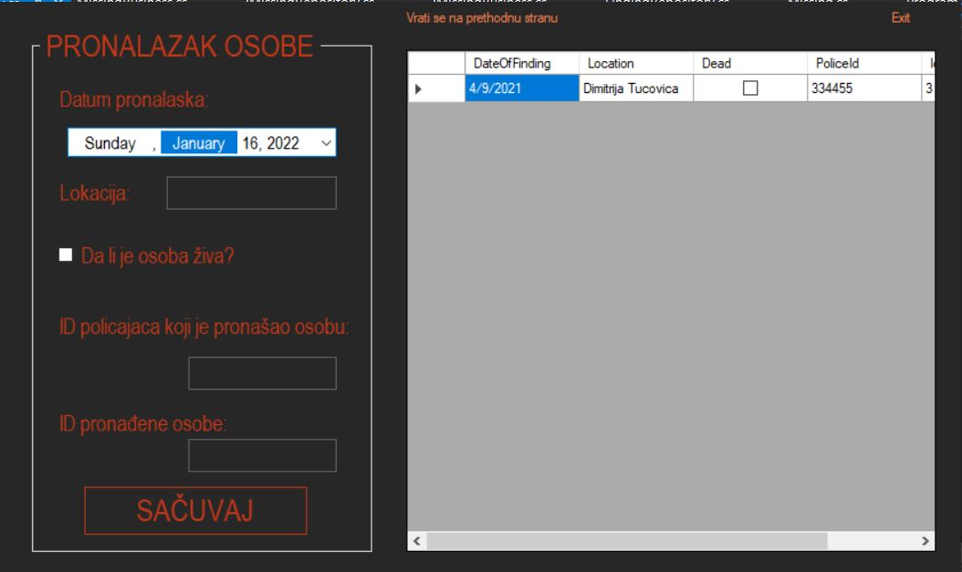

Ukoliko policajac odabere pretragu pronalazaka otvoriće se forma za unos pronalazaka. Potebno je uneti podatke kao što su datum pronalaska, lokacija, informacija o tome da li je osoba nađena živa ili mrtva, identifikacioni broj policajca koji je osobu pronašao kao i identifikacioni broj pronađene osobe. Klikom na dugme sačuvaj dodaće se podaci o pronalasku u bazu podataka. Omogućeno je vraćanje na prethodnu stranu kao i zatvaranje aplikacije.

**Web page**

**Home page**

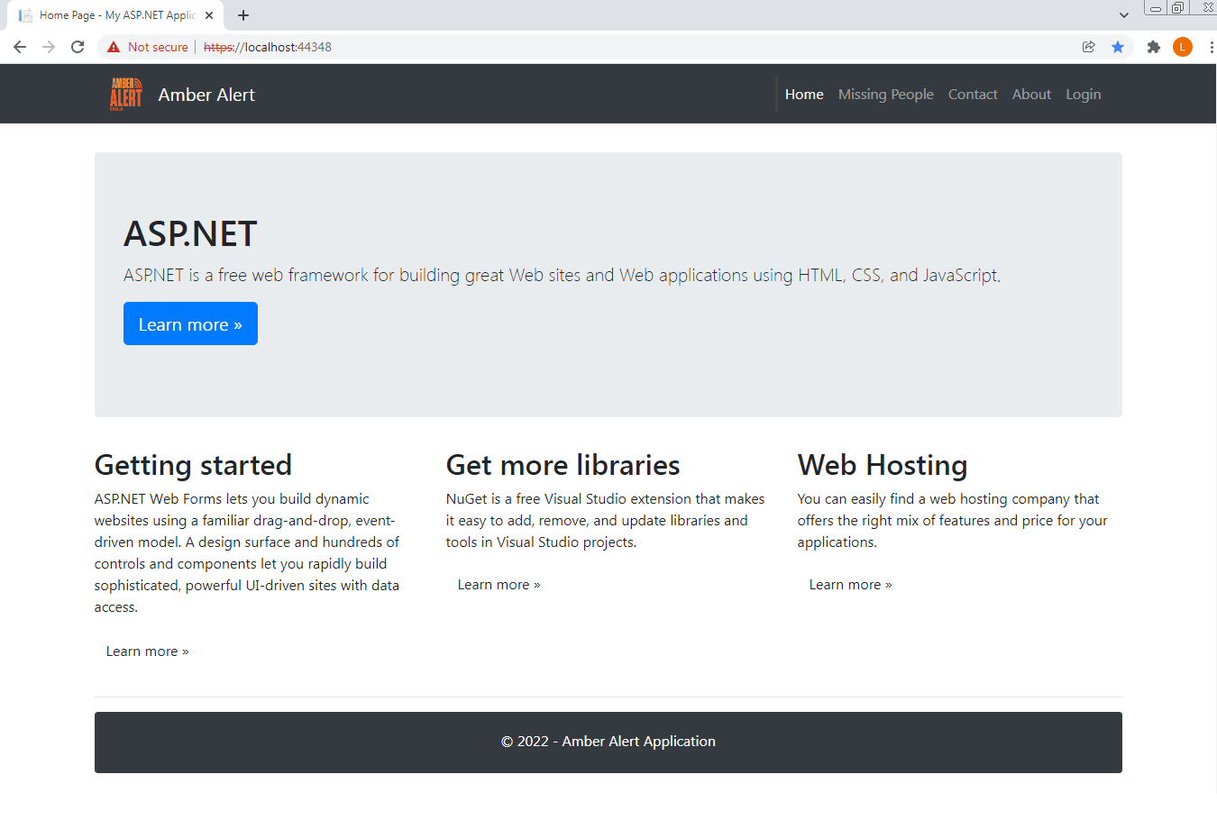

Sadrži klasičan dizajn .ASP NET web home page stranice. Nismo želeli da moenjamo default home page stranicu, niti da je brišemo

**Missing People page**

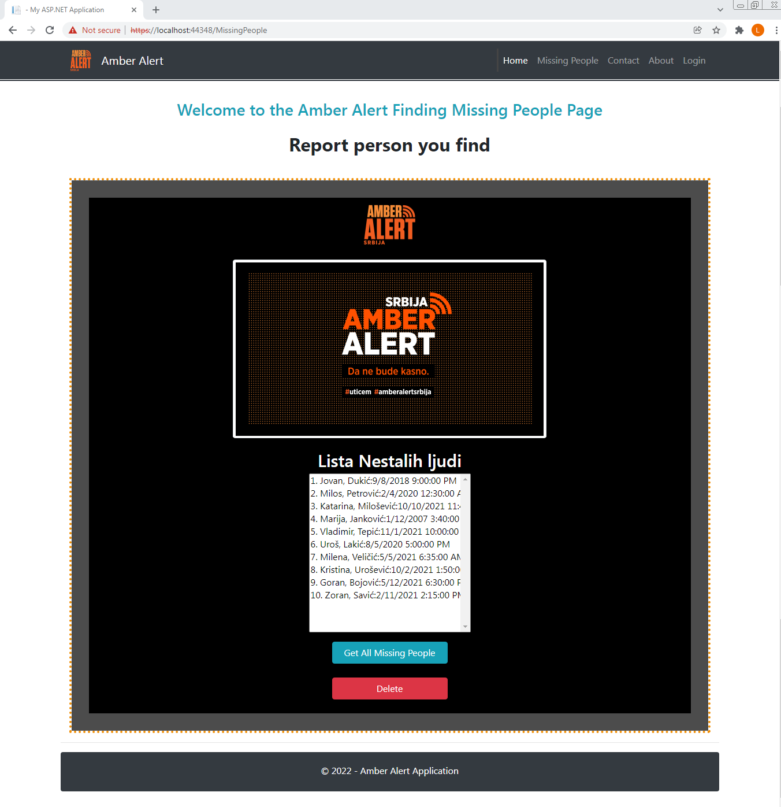

Missing People stranica sadrži listu nestalih ljudi i treba da omogući policajcima na terenu koji su ulogovani da mogu da obrišu nestale odnosno pronadjene ljude.

**Contact page**

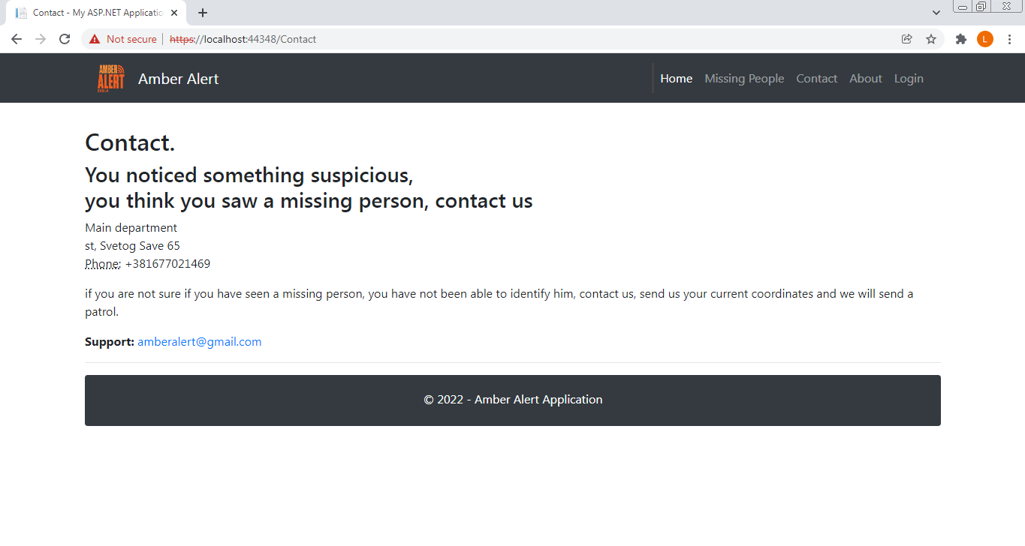Contact stranica sadrži onsonve informacije, gde je glavno predstavništvo policijske stanice, broj telefona, kako nas kontaktirati ukoliko mislite da ste videli nešto sumnjivo ili da ste videli nestalu osobu, ali niste sigurni, niste je identifikovali.

**About page**

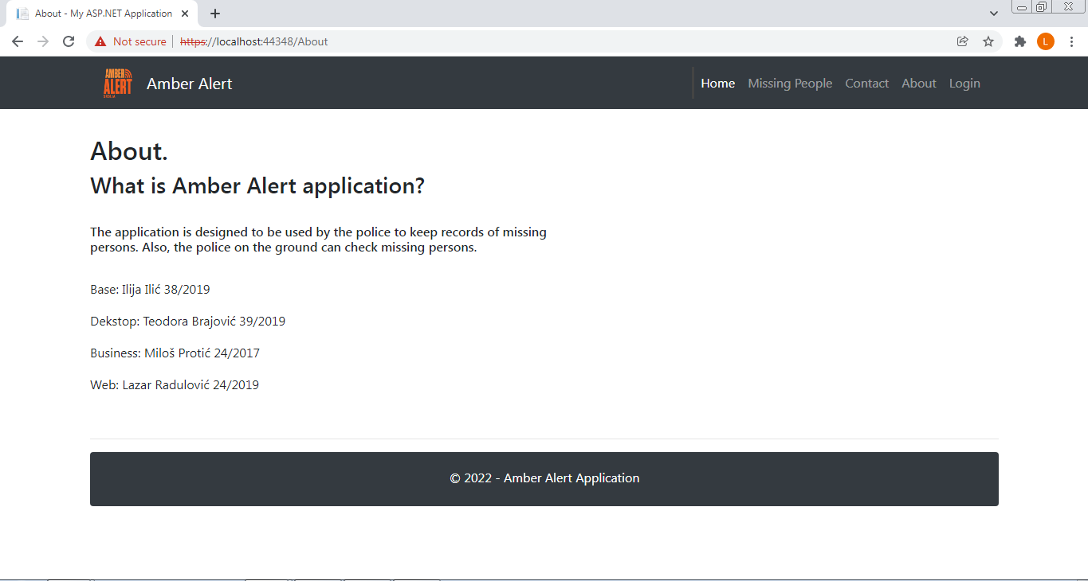

About stranica sadrži onsonve informacije, o projektu, tj. aplikaciji Amber Alert. Šta predstavlja i čemu služi. Ko je radio projekat i koji sloj.

**Login page**

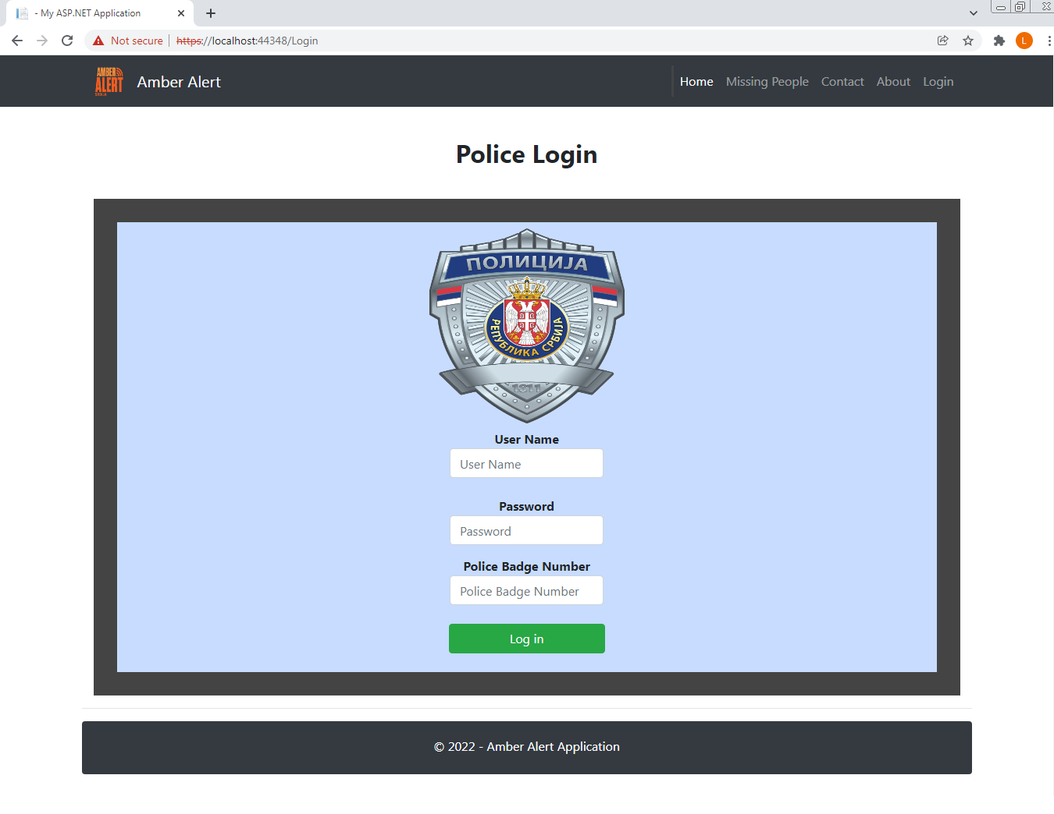

Na log in stranici policajcima na terenu je omogućeno da se na osnovu korisničkog imena, broja značke i lozinke uloguju u sistem. Nakon log-ovanja stranica će ga proslediti na stranicu Missing People i omogućiti mu brisanje nestalih odnosno pronađenih ljudi iz baze.

**Spisak slojeva i klasa**

Baza podatka sadrži tabele policajaca, nestalih lica i pronalazaka.

Aplikacija se sastoji iz:

1. *DataAccessLayer*

FindingRepository

MissingRepository

PoliceOfficerRepository

1. *Business*

FindingBussines

MissingBussines

PoliceOfficerBussines

1. *PresentationLayer*

* LoginForm
* RegistrationForm
* HomeForm
* MissingForm
* SearchFindingsForm

1. Shared
2. Interfaces

* IFindingBusiness
* IMissingBusiness
* IpoliceOfficerBusiness
* IFindingRepository
* IMissingRepository
* IpoliceOfficerRepository

1. Models

* Find
* Missing
* PoliceOfficer

1. *WebPresentation (PresentationLayerWeb)*

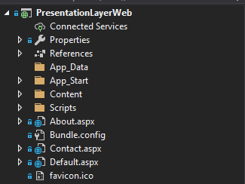

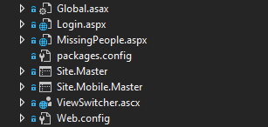

**Zaključak**

Aplikacija Amber Alert je osmišljena da pomogne policajcima u potrazi za nestalim osobama. Smatrajući da je to jedan od glavnih problema današnjice, želili smo da unapredimo sistem za pronalaženje. Izdrada projekta je bila zahtevna i delimično bezuspešna usled nepredviđenih okolnosti pandemije, ali predstavljala je novo iskustvo za nas početnike, koje će nam u budućnosti značiti.